集中器上行通信规约
版本号：V1.6
编制人：
审核人：
批准人：
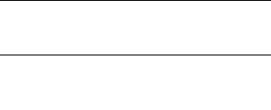

版本历史
版本
作者
日期
描述
修订记录
日期
原版本
V1.0
新版本
V1.0
修改者
修订内容
2008.09.25
2015.05.15
正式版本发布
增加“水电气集抄请求 2类数据
（AFN=8DH）”定义
V1.5
V1.5
V1.6
2015.05.19


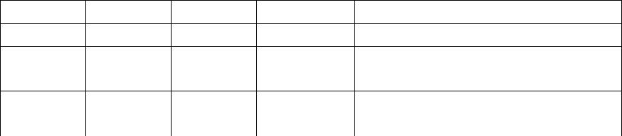

集中器---管理系统上行通信规约
1、帧结构
1.1帧格式
帧格式如图 1所示。
起始字符（68H）
↑
1字节
2字节
2字节
1字节
长度 L
长度 L
固定长度
的报文头
↓
起始字符（68H）
控制域 C
控制域
地址域
地址域 A
用户数据区
链路用户数据
（应用层）
L字节
链路用户数据
校验和 CS
帧校验和
1字节
1字节
结束字符（16H）
图 1
1.2传输规则
1.2.1接收方校验
l
l
l
l
l
检验帧的固定报文头中的开头和结束所规定的字符以及规约标识位；
识别 2个长度 L；
每帧接收的字符数为用户数据长度 L+8；
帧校验和；
结束字符；
若这些校验有一个失败，舍弃此帧；若无差错，此帧数据有效。
1.2.2数据域传输次序
所有多字节数据域均先传送低位字节，后传高位字节
2、链路层
2.1长度 L
用户数据长度 L：由 2字节（D2~D15）组成，采用 BIN编码，是控制域、地址域、链
路用户数据（应用层）的字节总数。如图 3：
D7
D6
D5
D4
D3
D2
D1
D9
D0
D8
D15
D14
D13
D12
D11
D10
图 3
——长度 L不大于 1024。
注：规约标识由图 3中 D0~D1两位编码表示，定义如下：
——D0=1、D1=0，为本规约使用。
——其它为保留
2.2控制码 C
控制域 C表示报文传输方向和所提供的传输服务类型的信息，定义见图 4：
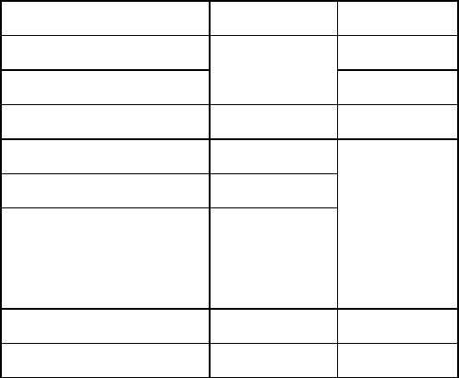


D7
传输方向位
DIR
D6
启动标志位
PRM
D5
D4
D3~D0
下行方向
上行方向
保留
保留
保留
保留
功能码
图 4
2.2.1传输方向位 DIR
DIR=0：表示此帧报文是由主站发出的下行报文；
DIR=1：表示此帧报文是由终端发出的上行报文。
2.2.2启动标志位 PRM
PRM=1：表示此帧报文来自启动站；
PRM=0：表示此帧报文来自从动站。
2.2.3功能码
当启动标志位 PRM=1时，功能码定义见表 1：
表 1
功能码
帧类型
——
服务功能
0
1
备用
发送∕确认
——
复位命令
备用
2~8
9
请求∕响应帧
请求∕响应帧
请求∕响应帧
——
链路测试
10
请求 1 级数据回复确认帧或否认帧
请求 2 级数据回复的是数据
备用
11
12~15
当启动标志位 PRM=0时，功能码定义见表 2：
表 2
功能码
帧类型
确认
服务功能
0
1~7
8
认可
——
备用
响应帧
响应帧
——
用户数据
9
否认：无所召唤的数据
10
备用
11
响应帧
——
链路状态
备用
12~15
本协议规定：
——启动站功能码 10（请求 1级数据）用于应用层请求确认（CON=1）的链路传输；
请求确认标志CON的定义见3.3.1。
——启动站功能码 11（请求 2级数据）用于应用层请求数据的链路传输。
2.3地址域 A
地址域由行政区划码 A1、终端地址 A2、主站地址和组地址标志 A3组成，格式见表 3：
表 3
地址域
行政区划码 A1
数据格式
BCD
字节数
2
2
1
终端地址 A2
BIN
主站地址和组地址标志 A3
BIN
2.3.1行政区划码 A1
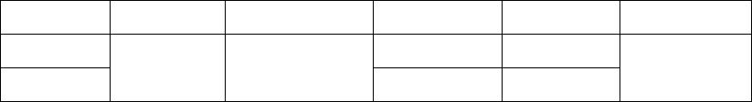
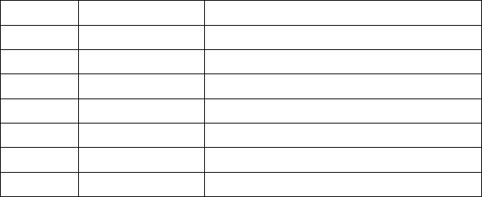
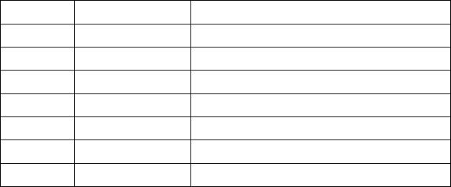
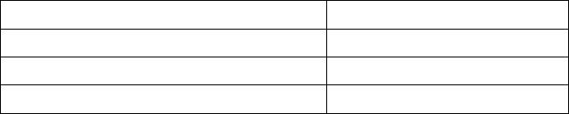

行政区划码按 GB2260-1991的规定执行。
2.3.2终端地址 A2
终端地址 A2选址范围为 1~65535。A2=0000H为无效地址，A2=FFFFH且 A3的 D0位
为“1”时表示系统广播地址。
2.3.3主站地址和组地址标志 A3
本协议默认为 00。
2.4帧校验和 CS
帧校验和是用户数据区所有字节的八位位组算术和，不考虑溢出位。用户数据区包括控
制域、地址域、链路用户数据（应用层）三部分。
3、应用层
3.1应用层格式
应用层（链路用户数据）格式定义见下图 5：
应用层功能码 AFN
帧序列域 SEQ
数据单元标识 Fn
数据单元
图 5
3.2应用层功能码 AFN
应用层功能码 AFN有一字节组成，采用二进制编码表示，具体定义见表 4：
表 4
应用功能码 AFN
应用功能定义
00H
01H
02H
84H
85H
8AH
8CH
其他
确认∕否认
复位命令
链路接口检测
设置参数
控制命令
查询参数
请求 1类数据（实时数据）
备用
3.3帧序列域 SEQ
3.3.1帧序列域 SEQ定义
帧序列域 SEQ为 1字节，用于描述帧之间的传输序列的变化规则，由于受报文长度限
制，数据无法在一帧内传输，需要分成多帧传输。（每帧都应有数据单元标识，都可以作为
独立的报文处理。）定义如下图 6：
D7
D6
D5
D4
D3-D0
保留
FIR
FIN
CON
帧序号
图 6
3.3.2首帧标志 FIR、末帧标志 FIN
FIR：置“1”，报文的第一帧。
FIN：置“1”，报文的最后一帧。
FIR、FIN组合状态所表示的含义见下表 5：
表 5
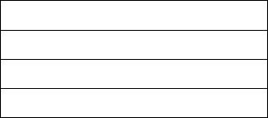
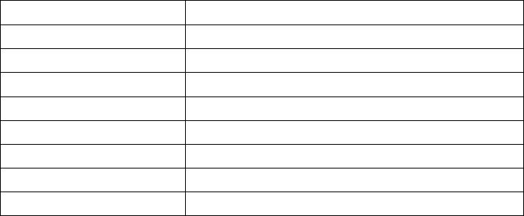

FIR
FIN
0
应用说明
0
多帧：中间帧
0
1
多帧：结束帧
1
0
多帧：第 1帧，有后续帧。
单帧
1
1
3.3.3请求确认标志位 CON
在所收到的报文中，CON位置“1”，表示需要对该帧报文进行确认；置“0”，表示不
需要对该帧报文进行确认。
3.4数据单元标识
如下表，数据单元标识由信息点标识DA和信息类标识DT组成，表示信息点和信息类型。
DA1
DA2
DT1
DT2
D7
D7
D7
D7
D6
D6
D6
D6
D5
D5
D5
D5
D4
D4
D4
D4
D3
D3
D3
D3
D2
D2
D2
D2
D1
D1
D1
D1
D0
D0
D0
D0
DA
DT
信息点DA由信息点元DA1和信息点组DA2两个字节组成。
见下表，DA2对位表示1～8个信息点组，DA1对位表示某一信息点组的1～8个信息点，
共同构成信息点pn（n＝1～64）。
信息点组DA2
D7～D0
0 0 0 0 0 0 0 1
0 0 0 0 0 0 1 0
……
信息点元DA1
D7
p8
p16
……
p64
D6
p7
p15
……
p63
D5
p6
p14
……
p62
D4
p5
D3
p4
D2
p3
p11
……
p59
D1
p2
p10
……
p58
D0
p1
p9
……
p57
p13
……
p61
p12
……
p60
1 0 0 0 0 0 0 0
当DA1和DA2均为0时，表示终端信息点p0。当DA1和DA2均为0FFH时，表示全体信息点。
信息类DT由信息类元DT1和信息类组DT2两个字节组成。
见下表，DT2以二进制码表示1～31个信息类组，DT1对位表示某一信息类组的1～8
种信息类型，共同构成信息类Fn（n＝1～248）。
信息类组DT2
信息类元DT1
D7～D0
0
1
2
……
30
D7
F8
F16
F24
……
F248
D6
F7
F15
F23
……
F247
D5
F6
F14
F22
……
F246
D4
F5
F13
F21
……
F245
D3
F4
F12
F20
……
F244
D2
F3
F11
F19
……
F243
D1
F2
F10
F18
……
F242
D0
F1
F9
F17
……
F241
……
未定义
信息点pn对应于不同的信息类Fn可以是测量点号、控制轮次和任务号等。
3.5数据单元
数据单元为按数据单元标识所组织的数据，包括参数、命令等。
终端在响应主站对终端的参数或数据请求时，如终端无某项数据，且该“无某项数据”
的信息需主站辨识，则终端应将该数据项内容的每个字节填写“0EEH”。
4、链路传输
在前一次通信服务结束后，才能开始新一次请求帧传输。
启动站在规定时间内没有正确收到响应报文，作为超时处理，放弃该通信服务。超时时
间应考虑信道网络延时、中继环节延时、终端响应时间等因素。在发送下一帧之前，需等待
一个超时时间。
从动站若检出帧出错则不作回答。
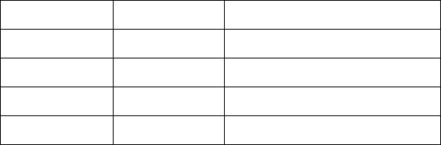
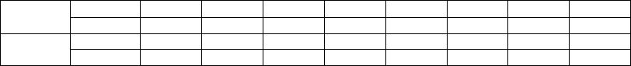
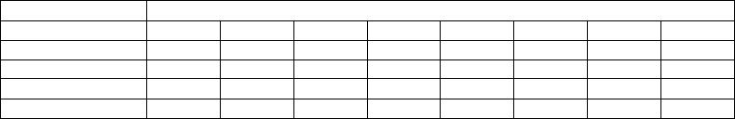
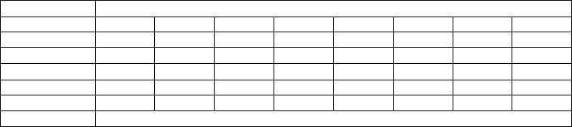

5、报文应用及数据结构
5.1 水电气集抄设置参数（AFN=84H）
5.1.1 下行报文
68H
L
L
68H
C
A
AFN=84H
SEQ
数据单元标识
数据单元
CS
16H
5.1.1.1 Fn和 pn定义
Fn
F1
F7
名称及说明
pn
居民水电气档案数据库配置参数
主站/集中器 IP地址和端口
集中器
集中器
F30
定时发送水电气集抄 1类数据任务设置
集中器
集中器
F31
定时发送1类数据任务启动/停止设置
备用
其他
5.1.1.2 Fn的数据单元格式
5.1.1.2.1 F1：水电气档案数据库配置参数（新增、修改）
字 节
数
数据内容
数据格式
BIN
单位
说明
本次配置的居民水电气数量n
第一块水电气档案
2
覆盖和新添操作
本次配置的第 1 块居民
水电气表档案见附录1
见附录1
22
本次配置的第 2 块居民
水电气表档案见附录1
第二块水电气档案
……
见附录1
……
22
……
22
……
本次配置的第 n 块居民
水电气表档案见附录1
第n块水电气档案
见附录1
附录1：水电气档案
数据内容
数据格式
字节数
说明
表序号
BIN
2
6
1
1
1
1
表号
数据格式03
数据格式06
数据格式07
数据格式08
数据格式09
水电气表通信地址
测量点性质
接线方式
电表费率号
表类型代码

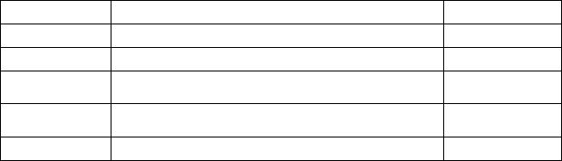
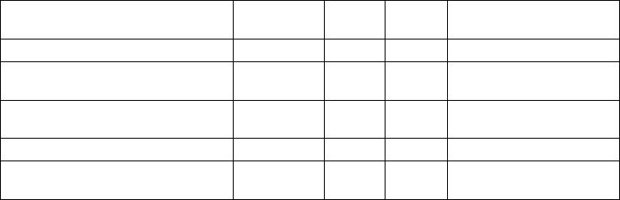


双字节 BCD 码，采用整数格式型传送；
485/MBUS 总线通信方式时表示 485 总线
物理通道号。
线路编号
表箱编号
数据格式10
2
2
BIN
双字节整数，整数格式型。
同一采集模块编号的水电气为一带N的采
集模块所抄读，采集模块编号为零的水电
气则表示此表与集中器直接相连，采集模
块编号可以作为采集模块通信地址。
采集模块编号
数据格式03
6
5.1.1.2.2 F7：主站/集中器 IP地址和端口
数据单元格式见下表表：
数据内容
数据格式 字节数 说明
通信类型
BIN
BIN
BIN
BIN
BIN
BIN
BIN
BIN
BIN
BIN
BIN
BIN
BIN
BIN
BIN
BIN
BIN
BIN
BIN
BIN
BIN
ASCII
BIN
BIN
BIN
BIN
BIN
BIN
BIN
BIN
BIN
ASCII
1
1
1
1
1
2
1
1
1
1
2
1
1
1
1
2
1
1
1
1
2
20
1
通道类型
主用
IP地址 1段
IP地址 2段
IP地址 3段
IP地址 4段
端口地址
IP地址 1段
IP地址 2段
IP地址 3段
备用
IP地址 4段
端口地址
网关地址 1段
网关地址 2段
网关地址 3段
网关地址 4段
端口地址
网关
代理服务器地址 1段
代理服务器地址 2段
代理服务器地址 3段
代理服务器地址 4段
代理服务器端口
APN
代理
服务器
本地 IP地址 1段
本地 IP地址 2段
本地 IP地址 3段
本地 IP地址 4段
端口地址
端口地址默认 1001
1
1
1
2
子网掩码地址 1段
子网掩码地址 2段
子网掩码地址 3段
子网掩码地址 4段
MAC地址
1
默认为 255.255.255.0
1
1
1
6
——通信通道类型： FF无效；01：短信；02：GPRS；03：DTMF；04：以太网； 05：

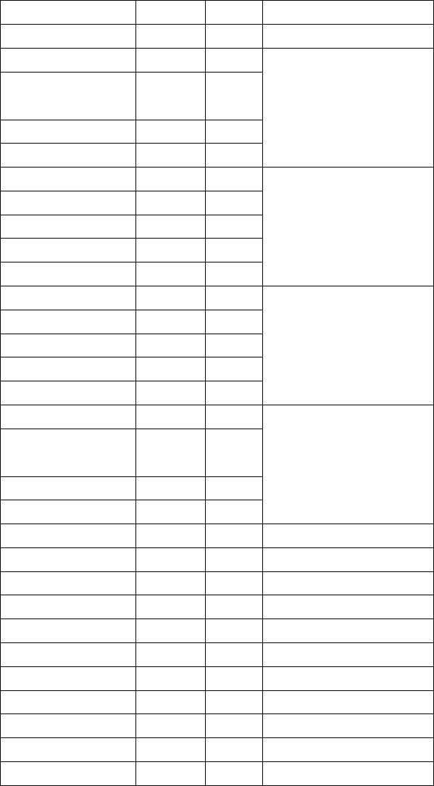

红外；06：RS232；07：CSD； 08：Radio
——本规约 ASCII字符指“US-ASCII”（即“ISO646-US”）字符集所定义字符。暂不
考虑双字节字符。
——对 ASCII字符进行发送时，按字串字面顺序，由左到右依次发送，即最左面的字
符最先发送。如果字串长度少于规约中要求长度，则在后续字节上补 0H。
5.1.1.2.3 F30：定时发送水电气集抄 1类数据任务设置
pn表示1-64个任务代码，数据单元格式如下：
数据内容
周期单位
数据格式
BIN
字节数
说明
定时发送周期
1
6
1
4
见 a）b）
见 c）
见 d）
发送基准时间：秒分时日月年
数据单元标识个数 n
数据单元标识 1
……
数据格式 1
BIN
在水电气集抄请求 1类数据报文规
定的数据单元标识中选取。
见 0
数据单元标识 n
表数量 M
4
BIN
BIN
……
BIN
2
表序号 1
2
……
……
表序号 M
2
a
定时发送周期单位用D6~D7表示：
D7 D6
周期单位
0
1
1
1
0
1
时
日
月
b
c
d
定时发送周期用D0~D5表示，为定时发送数据的时间周期。
发送基准时间：集中器以此设定的时间开始发送，并按定时发送周期循环。
数据单元标识个数n：表示本任务具有的数据单元标识个数，所请求的数据应由
一帧报文传送，即一个任务的响应报文应是单帧报文。
5.1.1.2.4 F31：定时发送 1类数据任务启动/停止设置
数据内容
数据格式
字节数
启动/停止
BIN
1
置“55H”：启动；置“AAH”停止；其它数值无效。
5.1.2上行报文
回答确认/否认报文。
5.2水电气集抄控制命令（AFN=85H）
5.2.1下行报文
68H
L
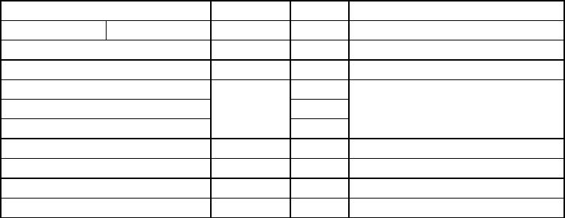
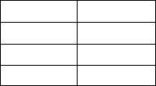
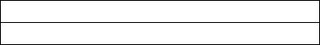

L
68H
C
A
AFN=85H
SEQ
数据单元标识
数据单元
CS
16H
5.2.1.1 Fn和 pn定义
Fn
名称及说明
pn
F1
集中器对表拉合闸/开关阀控制命令
拉合闸/开关阀拉闸控制
集中器校时命令
集中器
集中器
集中器
F2
F13
其他
备用
5.2.1.2 Fn的数据单元格式
5.2.1.2.1 F1：集中器对表拉合闸/开关阀控制命令
数据内容
数据格式
BCD
字节数 说明
管理员密码（高级权限）
表序号
3
2
给电表
BIN
由集中器管理并与电表配合
使用实现重要信息的安全设
置
密钥
BCD
4
00H：表示自动中继,
01H：表示固定中继
中继方式
BCD
BIN
BIN
BIN
BIN
1
2
2
2
1
抄读方式为 00H 时无效，字
节长度为 0
（载波）中继序号 1
（载波）中继序号 2
（载波）中继序号 3
控制字
抄读方式为 00H 时无效，字
节长度为 0
抄读方式为 00H 时无效，字
节长度为 0
AAH：拉闸
55H：合闸
5.2.1.2.2 F2：拉闸/关阀控制
数据内容
表序号
密钥
数据格式
BIN
字节数
说明
2
4
BCD
由集中器管理并与表配合使用实现重要信息的安全设置
AAH：允许拉闸/关阀
55H：不允许拉闸/关阀
控制字
BIN
1
5.2.1.2.3 F13： 集中器校时命令
数据内容
数据格式
字节数
秒、分、时、日、星期-月、年
数据格式 01
6
5.2.2 上行报文
回答确认/否认报文。
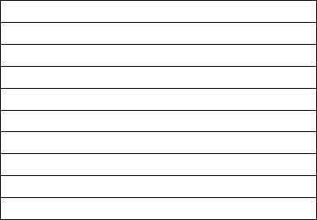
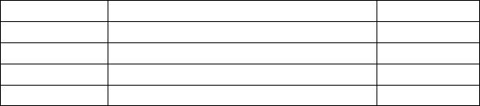

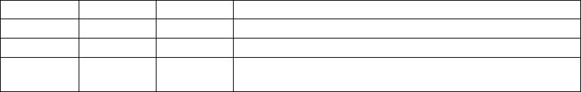
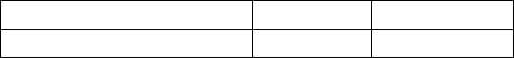

5.3 水电气集抄查询参数（AFN=8AH）
5.3.1 下行报文
5.3.1.1 无数据单元的下行报文
68H
L
L
68H
C
A
AFN=8AH
SEQ
数据单元标识
CS
16H
5.3.1.2 无数据单元下行报文的 Fn和 pn定义
Fn
名称及说明
pn
F7
主站/集中器 IP地址和端口
集中器下行通信参数抄读
抄读定时发送水电气集抄1类数据任务参数
抄读定时发送1类数据任务启动/停止状态
备用
集中器
集中器
集中器
集中器
F10
F30
F31
其他
5.3.1.3 带数据单元的下行报文
68H
L
L
68H
C
A
AFN=8AH
SEQ
数据单元标识
数据单元
CS
16H
5.3.1.3.1 带数据单元下行报文的 Fn和 pn定义
Fn
名称及说明
pn
F1
水电气档案数据库配置参数
备用
集中器
其他
5.3.1.3.2 带数据单元下行报文的 Fn的数据单元格式
5.3.1.3.1.1 F1：水电气档案数据库配置参数
数据内容
数据格式
BIN
字节数
说明
集中器上传的水电气数
表1序号
2
2
n只水电气
BIN

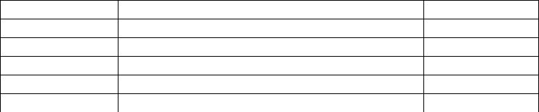


……
表n序号
BIN
2
5.3.2 上行报文
68H
L
L
68H
C
A
AFN=8AH
SEQ
数据单元标识
数据单元
CS
16H
5.3.2.1 Fn和 pn定义
同 0
5.3.2.2 Fn的数据单元格式
同 5.1.1.2
5.4 水电气集抄请求 1类数据（AFN=8CH）
5.4.1 下行报文
68H
L
L
68H
C
A
AFN=8CH
SEQ
数据单元标识
数据单元
CS
16H
5.4.1.1 Fn和 pn定义
Fn
名称及说明
Pn
F1
集中器时钟
集中器
集中器
集中器
F9
集中器软硬件版本号
F57
其他
当前正向有功总电能、累计水量、累计气量
备用
5.4.1.2集抄实时抄表数据类命令数据单元
注：定义集抄实时抄表的表序号和中继参数，抄读方式的 02H在 V1.5版本中不再支持。
数据内容
数据格式
字节数
说明

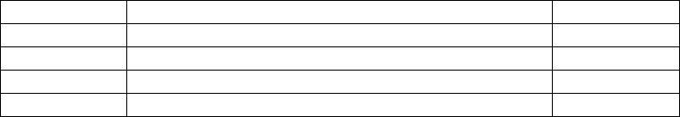

抄读方式
BCD
1
00H表示自动中继；
01H表示固定中继；
02H表示读取集中器中保存的数据；
集中器上传的水电气数
表1序号
BIN
BIN
……
BIN
2
2
……
……
2
表n序号
5.4.2 上行报文
68H
L
L
68H
C
A
AFN=8CH
SEQ
数据单元标识
数据单元
CS
16H
5.4.2.1 响应报文组织规则
当集中器只能响应请求报文中数据单元标识所要求的部分数据单元时，则应将请求的数
据单元标识分拆，按集中器能响应的数据单元组织数据单元标识，再按组织后的数据单元标
识形成响应报文。
5.4.2.2 Fn和 pn定义
同 5.4.1.1。
5.4.2.3 Fn的数据单元格式
5.4.2.3.1 F1：集中器时钟
数据内容
数据格式
字节数
秒、分、时、日、星期-月、年
数据格式01
6
5.4.2.3.2 F9 集中器软硬件版本号
数据内容
数据格式
字节数
说明
软件版本分为CCXX-AITT-FF-NNNNNN格式，CC表示
厂商代码（BCD 码），XX 表示不同类型的软件，A
主版本，I次版本，TT小版本，FF附加信息，NNNNNN
用行政区码表示地方定制信息。
集中器软件版本号 数据格式11
集中器硬件版本号 数据格式11
8
硬件版本分为CCXX-AITT-FF-NNNNNN格式，CC表示
厂商代码（BCD 码），XX 表示不同类型的硬件，A
主版本，I次版本，TT小版本，FF附加信息，NNNNNN
用行政区码表示地方定制信息。
8
5.4.2.3.3 F57：当前正向有功总电能、累计水量、累计气量
数据内容
数据格式
字节数
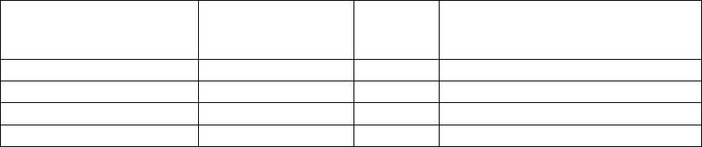



表数量(n)
BIN
2
表1序号
BIN
2
表1当前正向有功总电能、累计水量、累计气量
数据格式02
……
4
……
……
表n序号
BIN
2
4
表n当前正向有功总电能、累计水量、累计气量
数据格式02
5.5 水电气集抄请求 2类数据（AFN=8DH）
5.5.1 下行报文
68H
L
L
68H
C
A
AFN=8DH
SEQ
数据单元标识1
数据单元1
……
数据单元标识n
数据单元n
Tp
CS
16H
5.5.1.1 Fn和 pn定义
Fn
名称及说明
pn
数据时标
冻结类型
F1
日冻结数据
集中器
Td
日冻结数据
F2~F248
备用
5.5.1.2 数据单元格式
请求2类数据命令下行报文数据单元内容仅有数据时标。
数据时标用来定义请求数据的表序号、表数和起始日期等内容。
5.5.1.2.1日冻结类数据时标(Td_d)
日冻结类数据时标 Td_d的长度为 3个字节，定义见下表：
日冻结类数据时标数据格式
数据内容
日月年
数据格式
字节数
数据格式15
3
日冻结数据是指终端在每日日末 24点时刻所冻结的数据，其中由抄表得到的数据是日
末 24点时刻所抄回冻结的表数据。
抄表日冻结数据是指终端按主站设置的终端抄表日末 24点时刻所抄回冻结的表数据。
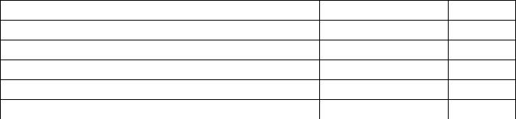


5.5.2上行报文
68H
L
L
68H
C
A
AFN=8DH
SEQ
数据单元标识1
数据单元1
……
数据单元标识n
数据单元n
EC
Tp
CS
16H
5.5.2.1响应报文组织规则
同Q/GDW130-2005《电力负荷控制系统数据传输规约》5.9.2.2条。
5.5.2.2 Fn和 pn定义
同0。
5.5.2.3 Fn的数据单元格式
5.5.2.3.1 F219：日冻结数据
数据内容
数据格式
单位
日月年
m3
字节数
见本部分日冻结类数据时标
Td_d
日冻结类数据时标 Td_d
3
日冻结值
数据格式02
4
2
日冻结表计状态字
表计状态字定义如下：
D0
D1
D2
D3
D4
D5
D6
D7
电池电
压
厂内状态启
用密码
定义
说明
阀门状态
—
—
数据包
数据标识
00：阀门开启 01：阀门
关闭
0：正常
0：正确
1：错误
0：正确
1：错误
0：正确
1：错误
保留
保留
10：阀门未到位 11：阀 1：欠压
门故障
D8
0
D9
0
D10
0
D11
0
D12
0
D13
0
D14
0
D15
0
定义
说明
保留
保留
保留
保留
保留
保留
保留
保留




5.6 确认∕否认（AFN=00H）
5.6.1 报文格式
确认∕否认报文是对接收报文中需要被确认（CON=1）的回答，以及集中器对所请求
的数据不具备响应条件的否认回答。该报文为单帧报文，帧序列域的标志位 FIR=1，FIN=1，
CON=0。格式见下图：
68H
L
L
68H
C
A
AFN=00H
SEQ
数据单元标识
数据单元
CS
16H
5.6.2 Fn和 pn定义
Fn和 pn定义见下表：
Fn
F1
名称及说明
全部确认：对收到报文中的全部数据单元标识进行确认
全部否认：对收到报文中的全部数据单元标识进行否认
备用
pn
集中器
集中器
F2
其他
5.6.3 Fn的数据单元格式
5.6.3.1 F1：全部确认
无数据体。
5.6.3.2 F2：全部否认
无数据体。
5.7 复位命令（AFN=01H）
5.7.1 下行报文
5.7.1.1 报文格式
复位命令下行报文格式见下图：
68H
L
L
68H
C
A

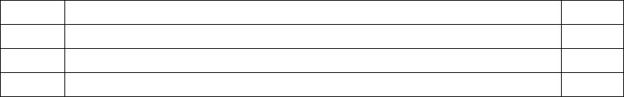
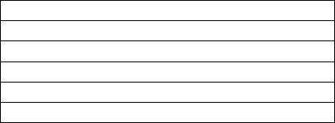

AFN=01H
SEQ
数据单元标识（DA=0）
CS
16H
5.7.1.2 Fn和 pn定义
Fn和 pn定义见下表：
Fn
F1
名称及说明
硬件初始化
pn
集中器
集中器
集中器
F2
数据区初始化
参数及全体数据区初始化
备用
F3
F4~F248
5.7.2 上行报文
复位命令的上行报文为确认∕否认报文。
5.8 链路接口检测（AFN=02H）
5.8.1 适用范围
适用于以太网络传输信道。
5.8.2 上行报文
5.8.2.1 报文格式
链路接口检测命令上行报文格式见下图：
68H
L
L
68H
C
A
AFN=02H
SEQ
数据单元标识（DA=0）
CS
16H
5.8.2.2 Fn和 pn定义
Fn和 pn定义见下表：
Fn
F1
名称及说明
pn
p0
p0
p0
登录
F2
退出登录
心跳
F3
其他
备用
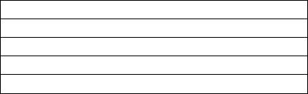
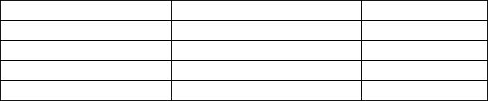

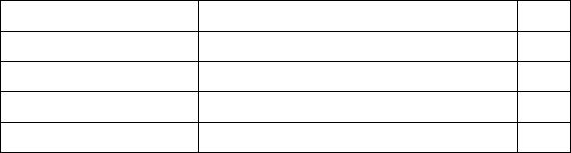

5.8.3下行报文
链路接口检测命令下行报文为确认/否认报文中的 F3按数据单元标识确认和否认。
附录 A
数据格式说明
A.1数据格式01
数据格式
数据名称
D7
D6
D5
D4
D3
D2
D1
D0
秒
分
时
日
BCD码十位
BCD码十位
BCD码十位
BCD码十位
BCD码个位
BCD码个位
BCD码个位
BCD码个位
星期
个位
月
十位
月
个位
星期-月
年
BCD码十位
BCD码个位
星期定义如下：
D5~D7编码表示0~7，0：无效，1：星期一，2：星期二，3：星期三，4：星期四，
5：星期五，6：星期六，7：星期日。
A.2数据格式02
数据格式
D7
D6
D5
D4
D3
D2
D1
D0
BYTE 1
BYTE 2
BYTE 3
BYTE 4
BCD码十分位
BCD码十位
BCD码百分位
BCD码个位
BCD码百位
BCD码万位
BCD码千位
BCD码十万位
A.3数据格式03
数据格式
D7
D6
D5
D4
D3
D2
D1
D0
BYTE 1
BYTE 2
BYTE 3
BYTE 4
BYTE 5
BYTE 6
BCD码十位
BCD码个位
BCD码百位
BCD码万位
BCD码百万位
BCD码亿位
BCD码百亿位
BCD码千位
BCD码十万位
BCD码千万位
BCD码十亿位
BCD码千亿位
A.4数据格式04
数据格式
数据名称
D7
D6
D5
D4
D3
D2
D1
D0
分
时
日
BCD码十位
BCD码十位
BCD码十位
BCD码个位
BCD码个位
BCD码个位
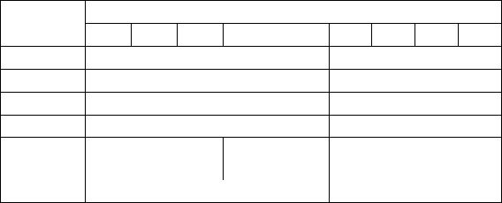
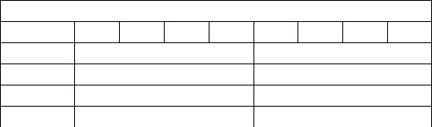

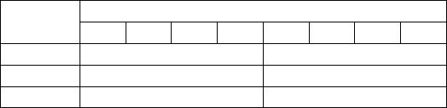

A.5数据格式05
数据格式
数据名称
D7
D6
D5
D4
D3
D2
D1
D0
时
日
BCD码十位
BCD码十位
BCD码个位
BCD码个位
A.6数据格式06
数据格式
数据名称
D7
D6
D5
D4
D3
D2
D1
H1
D0
H0
测量点性质
保留 G2
G1
G0
保留
H2
G0、G1、G2定义：
G2
0
G1
0
G0
0
含义
普通电表
简易多功能电表
多功能总电表
冷水表
0
0
1
0
1
0
0
1
1
1
0
0
热水表
1
0
1
总水表
1
1
0
气表
1
1
1
保留
…
…
…
保留
H0、H1、H2定义：
H 2
0
H 1
0
H 0
0
含义
预付表
0
0
1
预付费表（金额）
非预付费表
485表
0
1
0
0
1
1
1
0
0
MBUS表
1
0
1
载波表
…
…
…
保留
A.7数据格式07
数据格式
数据名称
D7
D6
D5
D4
D3
D2
D1
D0
S
接线方式
保留 保留 保留 保留 保留 保留 G
S的定义：S=0，直接接线，S=1，表示经互感器接线。
G的定义：G =0，单相表，G =1，表示三相表。
A.8数据格式08
数据格式
数据名称
D7
S3
D6
S2
D5
S1
D4
S0
D3
G3
D2
G2
D1
G1
D0
电表费率号
G0
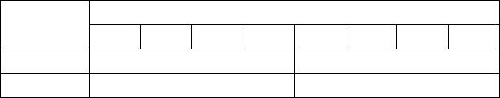
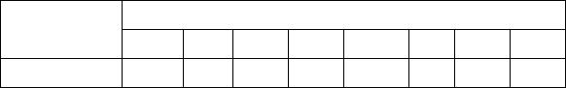


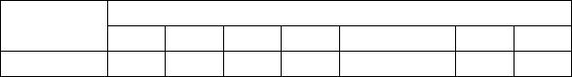
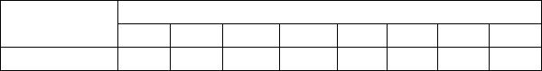

G0、G1、G2、G3定义：
G3
0
G2
0
G1
0
G0
0
含义
对应总电量
0
0
0
1
保留
0
0
1
0
对应总、1、2电量
对应总、1、2、3电量
对应总、1、2、3、4电量
保留
0
0
1
1
0
1
0
0
…
…
…
S0、S1、S2、S3定义：
S3
0
S2
0
S1
0
S0
0
含义
单费率电表
启用的费率方案号1
启用的费率方案号2
…
0
0
0
1
0
0
1
0
…
1
…
0
…
0
…
0
启用的费率方案号8
保留
…
…
…
A.9数据格式09
数据格式
数据名称
D7
D6
D5 D4
D3
H
D2
S
D1
G1
D0
G0
表类型代码
保留
保留 F
K
G0、G1定义：
G1
0
G0
0
含义
不确定
A相
0
1
1
0
B相
1
1
C相
S的定义：S=0，不带拉闸，S=1，带拉闸。
H的定义：H =0，普通用户，H =1，重点用户。
K的定义：K =0，不选抄，K =1，选抄，即不响应对该电表的数据抄读或参数设置命令。
F的定义：F =0，允许断电，F =1，不允许断电。
A.10数据格式10
数据格式
数据名称
D7
D6
D5
D4
D3
D2
D1
D0
线路编号BYTE 1
线路编号BYTE 2
第二级分支线路(BCD码)
主线路编号(BCD码)
第三级分支线路(BCD码)
第一级分支线路(BCD码)
A.11数据格式11
数据格式
D7
D6
D5
D4
D3
D2
D1
D0
BYTE 1
BYTE 2
BCD码(厂商代码C十位) BCD码(厂商代码C个位)
BCD 码(不同类型的软件 BCD 码(不同类型的软件 X
X十位)
个位)

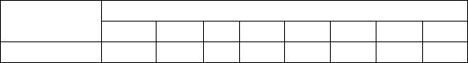
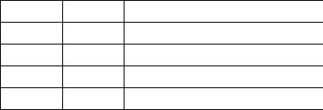
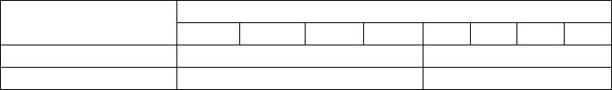
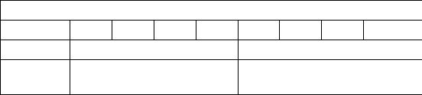

BYTE
3
BCD码(A主版本)
BCD码(I次版本)
BYTE4
BYTE 5
BCD码(T小版本十位)
BCD码(T小版本个位)
BCD码(附加信息F十位) BCD码(附加信息F个位)
BCD码(行政区码NN十万
BCD码(行政区码NN万位)
位)
BYTE 6
BYTE 7
BYTE8
BCD码(行政区码 NN千
BCD码(行政区码NN百位)
位)
BCD码(行政区码 NN十
BCD码(行政区码NN个位)
位)
A.12数据格式12
数据格式
数据名称
D7
D6
D5
D4
D3
D2
D1
D0
日
月
年
BCD码十位
BCD码十位
BCD码十位
BCD码个位
BCD码个位
BCD码个位
A.13数据格式13
数据格式
D7
D6
D5
D4
D3
D2
D1
D0
BYTE 1
BYTE 2
BYTE 3
BYTE4
日
BCD码十分位
BCD码十位
BCD码千位
BCD码十万位
BCD码十位
BCD码十位
BCD码十位
BCD码百分位
BCD码个位
BCD码百位
BCD码万位
BCD码个位
BCD码个位
BCD码个位
月
年
A.14数据格式14
数据格式
S
D6
D5
D4
D3
D2
D1
D0
抄表方式
S=0有效，后续表序号所指定的表数量（不大于 128）。
S的定义：S=0，分别抄读由后续表序号所指定的表；
S=1，集中器管理的所有表，无后续定义的表。
A.15数据格式15
字节格式
字节名称
D7
D6
D5
D4
D3
D2
D1
D0
日
月
年
BCD码十位
BCD码十位
BCD码十位
BCD码个位
BCD码个位
BCD码个位

